Взаимодействие и планирование процессов

Цель задания:
Разработать программу на Python, моделирующую взаимодействие процессов с использованием межпроцессного взаимодействия (IPC) и многозадачности.

Задание:
- Разработать многопроцессорное приложение, в котором несколько процессов взаимодействуют друг с другом через очереди сообщений (multiprocessing.Queue) или каналы (multiprocessing.Pipe).
- Использовать алгоритм планирования: реализовать имитацию одного из алгоритмов (например, Round Robin или приоритетного планирования).
- Вывести статистику о выполнении процессов: их порядковый номер, время выполнения, задержки.

Описание задачи
Представьте, что у вас есть система обработки задач (например, веб-сервер), где несколько клиентов отправляют запросы на обработку данных. Ваш скрипт должен:
- Создавать несколько процессов-клиентов, которые отправляют запросы серверу.
- Создавать процесс-сервер, который обрабатывает запросы в зависимости от заданного алгоритма планирования.
- Использовать механизм взаимодействия процессов (multiprocessing.Queue или multiprocessing.Pipe).
- Выводить информацию о процессе обработки: время начала, время завершения, приоритет (если применяется).

Пример структуры кода
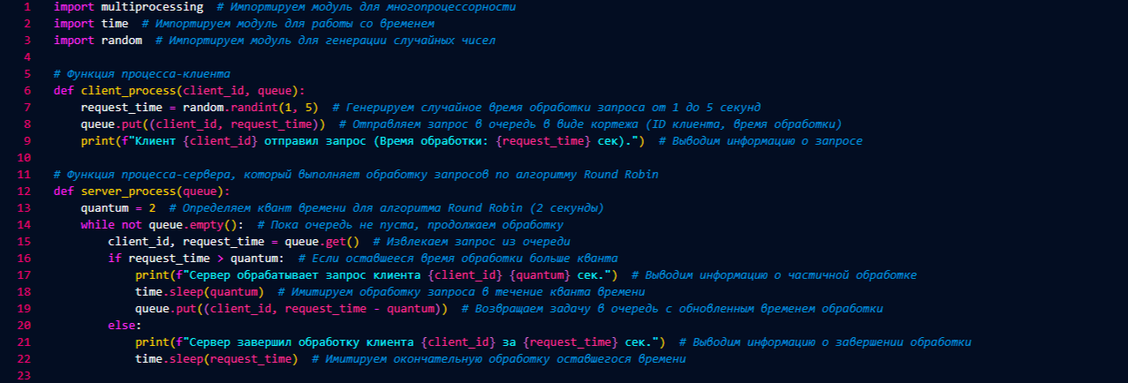
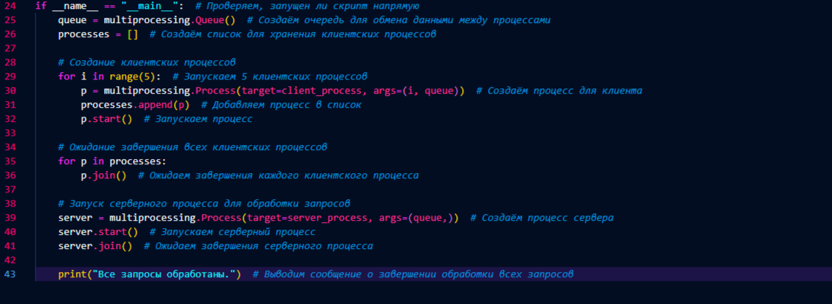

Самостоятельная работа:
- Реализовать приоритетное планирование, где процессы с высоким приоритетом обрабатываются первыми.
- Использовать семафоры или мьютексы для предотвращения конфликтов при доступе к общим ресурсам.
- Реализовать логирование времени обработки процессов.
- Добавить анимацию загрузки, символы для улучшения работы визуальной составляющей.
Пример:


Ожидаемый результат выполнения задания:
- Программа выполняется и корректно распределяет нагрузку между процессами.
- Внести дополнительные элементы работы программы.

